Додаток 1 до Положення про громадський бюджет (бюджет участі) Ніжинської міської об’єднаної територіальної громади

Бланк – заявка проекту,

реалізація якого відбуватиметься за рахунок
коштів громадського бюджету (бюджету участі) Ніжинської міської об’єднаної територіальної громади

у 2021 році

Ідентифікаційний номер проекту

(вписує уповноважений робочий орган, згідно з реєстром )

Дата надходження проекту

(заповнюється уповноваженим робочим органом)
ПІБ особи уповноваженого робочого органу що реєструє проект: | (підпис)

1. Назва проекту (не більше 20 слів):
Молодь Records

2. Вид проекту (необхідне підкреслити і поставити знак «Ч»):
Ч малий великий

3. Місце реалізації завдання (адреса, назва житлового масиву/мікрорайону, установи/закладу, кадастровий номер земельної ділянки, якщо відомо, тощо.):
М.Ніжин, вул.Яворського,3, Комунальний заклад Ніжинський міський молодіжний центр Ніжинської міської ради Чернігівської області

4. Короткий опис проекту (не більше 50 слів )
Проект передбачає створення мобільної студії аматорського відео- та звукозапису на базі Ніжинського міського молодіжного центру для реалізації творчого потенціалу молоді Ніжинської міської ОТГ з використанням сучасного обладнання для виготовлення якісного контенту в соціальних мережах, доступної для усіх груп населення на безоплатній основі.

5. Опис проекту (основна мета проекту, проблема, на вирішення якої він спрямований; обгрунтування необхідності реалізаціі проекту; запропоновані рішення; пояснення, чому саме це завдання повинно бути реалізоване і яким чином його реалізація вплине на подальше життя мешканців. Опис проекту не повинен містити вказівки на суб’єкт, який може бути потенційним виконавцем проекту.
Мета проекту: Створення мобільної студії аудіо- та відеозапису для розвитку естетичного смаку молоді Ніжинської міської ОТГ віком від 12 років, необхідної для формування культурного та якісного контенту в соціальних мережах та інших ЗМІ через використання професійної техніки на безоплатній основі.
Враховуючи швидкоплинність молодіжних трендів в бік онлайн-формату виникає необхідність збільшення якісного відео та аудіо контенту. Також, слід зазначити, що ситуація пов’язана з Covid-19, збільшила перехід до онлайнових форм роботи і активностей.
Ідея проекту спрямована на залучення молоді та громади міста до створення якісного онлайн-продукту (відео, подкасти, стенд-апи, туторіали та ін.), розвитку творчості, креативу та культури поведінки в мережі Інтернет.

6. Обґрунтування бенефіціарів проекту (категорії мешканців, які зможуть і які не зможуть користуватися результатами проекту; доступність результатів проекту (наприклад, години роботи об’єкту, можливість плати за користування, тощо)
Основними бенефіціарами проекту є молодь від 12 до 35 років та представники громади Ніжинської міської ОТГ, старші 35-річного віку, зацікавлені в створенні якісного контенту та розвитку творчих здібностей, шляхом запису власного продукту завдяки даному проекту в зручний час і обов’язково на безоплатній основі.

7. Інформація щодо очікуваних результатів в разі реалізації проекту:
В ході реалізації проекту на базі Ніжинського міського молодіжного центру творча молодь міста, яка пише пісні, кавери, веде свої блоги, знімає різнопланові ролики та створює інший відео- та аудіоконтент матиме змогу легко, просто, а головне якісно та безкоштовно створювати власні доробки, що надасть їм можливість реалізувати себе в інноваційних професіях.

8. Орієнтовна вартість (кошторис) проекту (всі складові проекту та їх орієнтовна вартість)

Складові завдання | Орієнтовна вартість, грн.
Фотоапарат Тушка Sony L | 16999
Об’єктив Sony E 50 mm | 13000
Штатив для фотоапарату Velbon VideoMate 538/F | 3500
Рекордер Zoom H6 BLK | 13500
Штатив до рекордеру Zoom H6 BLK | 500
Мікрофон петличний Beyerdynamic TG L55c – 4 шт. | 4 * 5000 = 20000
Набір софтбоксів для освітлення | 5000
Стедікам DJI Ronin-S Essentials Kit CP.RN.00000033.01 | 20000
Станція зарядки пальчикових акумуляторів | 1780
Кабель ХLR по 6м. JACK SOUNDKING SKBB010 | 4 * 280 = 1120
Дріт Klotz M2FM1 - 0500 | 4 * 850 = 3400
Карта пам’яті microSD 128GB + Adapter SD | 2 * 600 = 1200 грн.
ВСЬОГО: | 99999

9. Список з підписами щонайменше 15 громадян України віком від 16 років, які отримали паспорт громадянина України (ID-карта), зареєстровані або проживають на території Ніжинської міської об’єднаної територіальної громади, що підтверджується офіційними документами (довідкою про місце роботи, навчання, служби чи іншими документами, що підтверджують факт проживання у місті). та підтримують цей проект (окрім його авторів), що додається. Кожна додаткова сторінка списку повинна мати таку ж форму, за винятком позначення наступної сторінки (необхідно додати оригінал списку у паперовій формі).

10. Контактні дані автора/авторів проекту, які будуть загальнодоступні, у тому числі для авторів інших проектів, мешканців, представників ЗМІ, з метою обміну думками, інформацією, можливих узгоджень тощо (необхідне підкреслити):
- висловлюю свою згоду на використання моєї електронної адреси timchenkostore17@gmail.com, svettunya2@gmail.com для зазначених вище цілей
Підпис особи, що дає згоду на використання своєї електронної адреси ….…………...............................................................................................................
б) не висловлюю згоди на використання моєї електронної адреси для зазначених вище цілей.
Примітка:
Контактні дані авторів проектів (тільки для міської ради), зазначаються на зворотній сторінці бланку- заявки, яка є недоступною для громадськості.

11. Інші додатки (якщо необхідно):
a) фотографія/ї, які стосуються цього проекту,
б) мапа з зазначеним місцем реалізації проекту,
в) інші матеріали, суттєві для поданого проекту (креслення, схеми тощо) 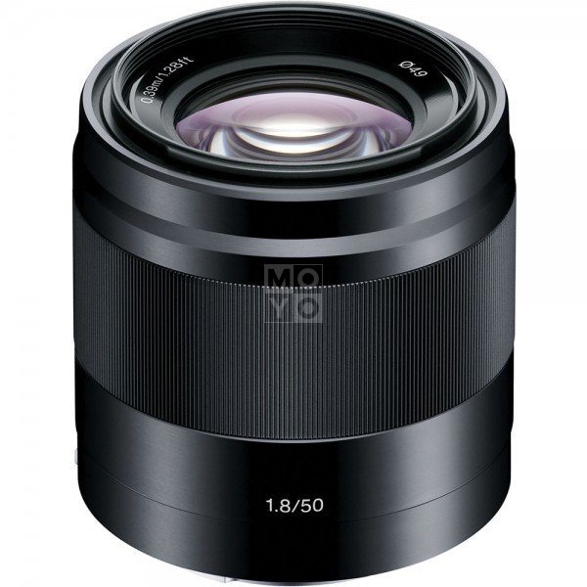 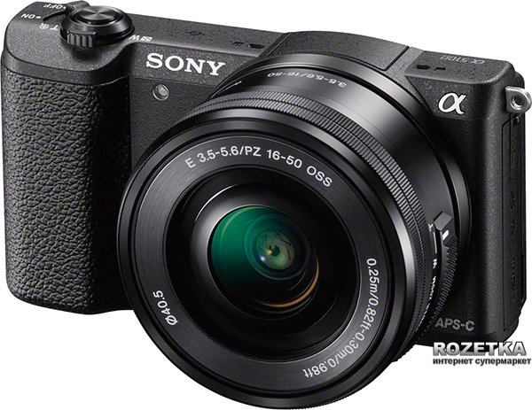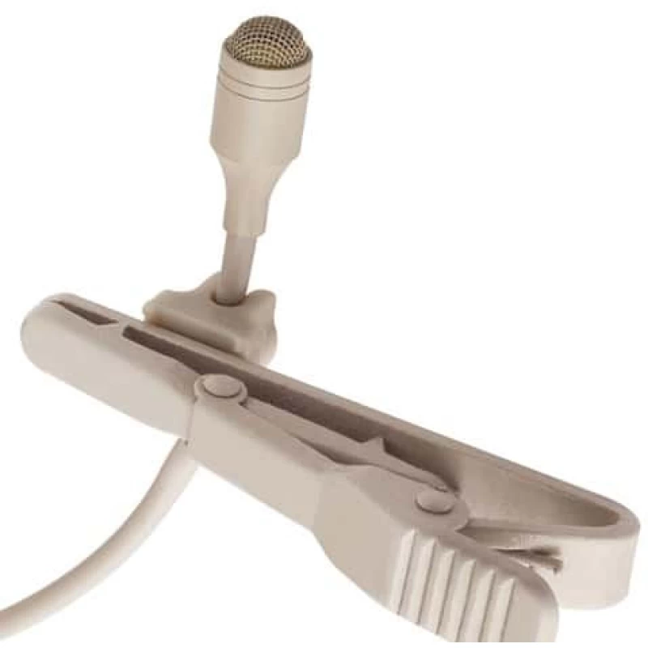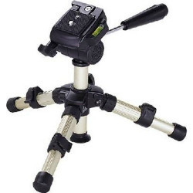
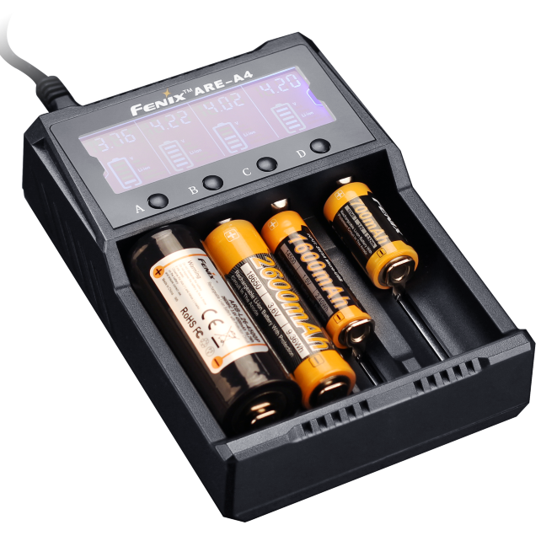
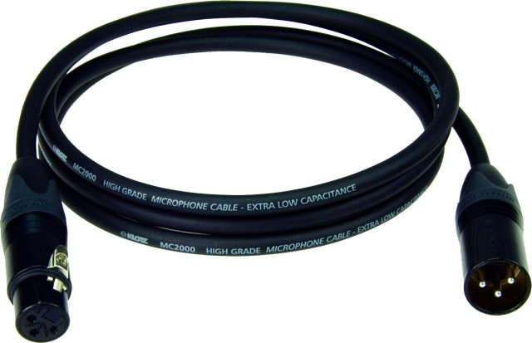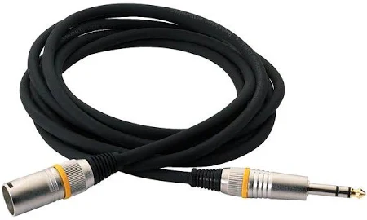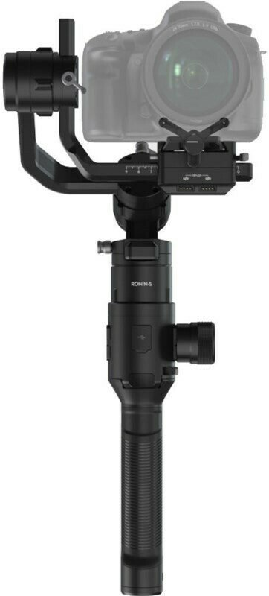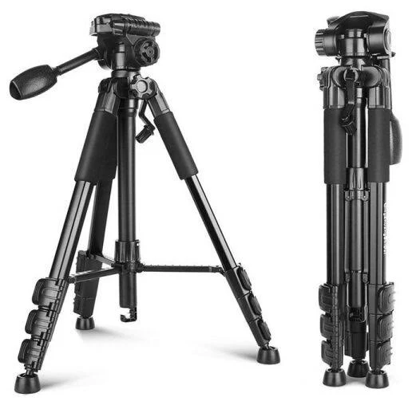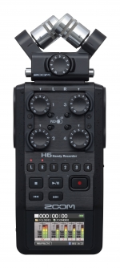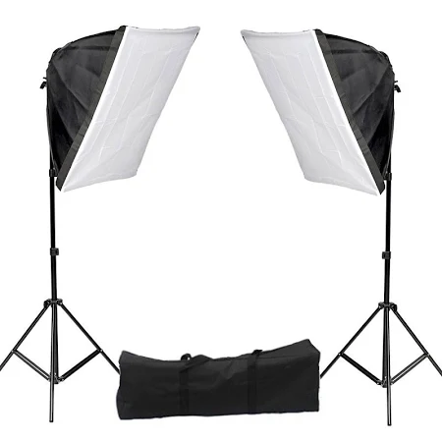

СТОРІНКУ НЕОБХІДНО РОЗДРУКУВАТИ НА ОКРЕМОМУ АРКУШІ

12. Автор (автори) проекту та його (їх) контактні дані (дані необхідно вписати чітко і зрозуміло)
Прізвище, ім’я,  по - батькові ** | Контактні дані |  |  |  |  |  |  |  |  |  | Дата та підпис***
1.Тимченко Анжела Володимирівна | Адреса реєстрації* м.Ніжин, вул..Шевченка 101А/63  Поштова адреса: 16610 Чернігівська обл., м.Ніжин, вул..Шевченка 101А/63 |  |  |  |  |  |  |  |  |  | ___________  (дата)
1.Тимченко Анжела Володимирівна | e-mail: timchenkostore17@gmail.com |  |  |  |  |  |  |  |  |  | ___________  (дата)
1.Тимченко Анжела Володимирівна | № тел.: | 9 | 7 | 7 | 9 | 9 | 3 | 7 | 3 | 5 | ___________  (дата)
1.Тимченко Анжела Володимирівна | Серія та  № паспорту |  |  |  |  |  |  |  |  |  | ____________  (підпис)
2. Цюрток Світлана Сергіївна | Адреса реєстрації* м.Ніжин, вул.Ніжинозерська 71А  Поштова адреса: 16600, Чернігівська обл., м.Ніжин, вул.Ніжинозерська 71А |  |  |  |  |  |  |  |  |  | ____________  (дата)
2. Цюрток Світлана Сергіївна | e-mail: svettunya2@gmail.com |  |  |  |  |  |  |  |  |  | ____________  (дата)
2. Цюрток Світлана Сергіївна | № тел.: | 6 | 8 | 5 | 8 | 3 | 4 | 9 | 6 | 6 | ____________  (дата)
2. Цюрток Світлана Сергіївна | Серія та  № паспорту |  |  |  |  |  |  |  |  |  | ____________  (підпис)

*Якщо адресою реєстрації є не Ніжинська міська об’єднана територіальна громада, то до Форми проекту необхідно прикласти документ, що підтверджує місце перебування, роботи, навчання, служби чи ін
** Будь-ласка, вкажіть особу, уповноважену надавати інформацію представникам Ніжинської міської ради.
*** Підписуючи документ, я, разом з цим заявляю, що є мешканцем Ніжинської міської об’єднаної територіальної громади та погоджуюсь, що заповнений бланк (за виключенням пунктів 12, 13) буде опубліковано на сайті Ніжинської міської ради в розділі «Громадський бюджет».
13. Інша інформація. Про «Громадський бюджет» Ніжинської об’єднаної територіальної громади дізнався із (відмітити «Ч»):
друковані засоби масової інформації Ч телебачення, радіо
Інтернет Ч друзі, знайомі Ч

Маю вік: Рід занять:
0-18 ; 19-30 Ч; 31-40 Ч ; студент ; працюю Ч;
41-50 ; 51-60 ; 60 і більше безробітний ; пенсіонер

